
第十一讲 电功电功率

跬步千里
有两个额定电压相同的电热水壶甲和乙，甲的额定功率为1200W，乙的额定功率为1800W。两个电热水壶都正常工作时，下列说法中正确的是（ ）
练1

①甲电热水壶两端的电压较低 ②通过乙电热水壶做功较快
③通过两个电热水壶的电流相等 ④甲电热水壶的电阻较大
⑤乙电热水壶比甲电热水壶一次能烧更多的开水
⑥相同时间内，两个电热水壶消耗的电能不一样
A．只有②是对的 B．②④⑥是对的
C．①③是对的 D．④⑤⑥是对的

如图是小华看到的电能表的表盘。
练2

（1）若家里再消耗50度电，电能表表盘示数将变为 kW•h；
（2）该电能表额定最大电流为 A，从电能表的使用角度考虑，允许接入的最大电功率是 W，家里正在使用一台1100W的空调器，一台500W的电熨斗，一个750W的电吹风及一盏40W的日光灯， （选填“能”或“不能”）再接入一个额定功率为2kW的用电器同时工作；
（3）若家中只有一台用电器在工作，电能表的指示灯在闪烁后立即开始计时，1h内闪烁1600次，则该用电器的实际功率是 W。
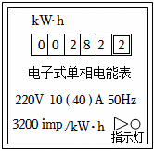

电冰箱在设计电路时，当冷冻室温度高于设定温度时，压缩机会以输入总功率正常工作，当冷冻室温度低于设定温度时，则压缩机停止运作，一般家庭电冰箱每运行12h，压缩机工作2.5h，如表格所示是某小型号电冰箱的铭牌，根据铭牌内容，则下列选项错误的是（ ）
练3

xxxx电冰箱
额定电压 | 220V | 工作频率 | 50Hz | 重量 | 54kg
输入总功率 | 100W | 耗电量 | 0.62kW•h/24h | 制冷剂 | R600a52g
额定输入电流 | 0.45A | 冷冻能力 | 1kg/24h | 总有效容积 | 217L
A．该冰箱正A．正常工作电压是220V
B．一般家庭该电冰箱每经过24h，消耗电能0.62kW•h
C．电冰箱除了压缩机工作消耗电能，还有其他部件消耗电能
D．该电冰箱停止工作一天，一定节省电能2.4kW•h

小洋准备乘飞机旅行，他带了一个标有“电池容量20000mA•h/5V”的充电宝。根据民航规定，额定能量不得超过160W•h才能随身携带。请计算该充电宝的能量
练4

W•h，他 （选填“能”或“不能”）携带该充电宝登机，理由是 。

小明家近期的用电量如图1，居民用电阶梯收费标准如表格。
练5

分档 | 单价  （元/度） | 11～4月
一 | 0.6 | ≤200度
二 | 0.64 | 200～400度
三 | 0.9 | ＞400度
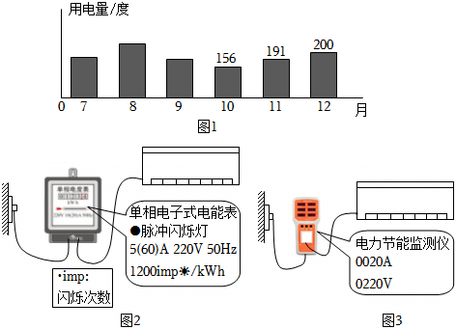
（1）12月需缴电费 元。
小明测量空调制热时的功率，在10℃室内将空调单独接入电能表，如图2，使空调开始制热，观察到脉冲灯在15min内闪烁了600次，则空调消耗电能 kW•h，平均功率 W，再将空调接入监测仪，示数如图3，图中显示空调工作电流为 A，是否超出图2电能表的额定最大电流 （选填“是”“否”）
（3）将空调切换到制冷模式，发现脉冲灯闪烁速度变慢，说明空调制冷时比制热时 （选填“消耗电能较小”“消耗电能较慢”“效率较低”）。
很多汽车的前照灯是卤素灯，如图甲所示，卤素灯每支灯管内有两组灯丝，一组是主光束灯丝，俗称“远光灯”；另一组是偏光束灯丝，俗称“近光灯”，卤素灯灯泡有a、b、c三个接线柱，用户可以根据需要在“远光灯”和“近光灯”之间进行切换。
练6

（1）将图甲所示卤素灯接入图乙电路中，要求：开关S接1时，为“远光灯”；开关S接2时，为“近光灯”，以笔画代替导线连接，且导线不能交叉。
（2）“远光灯”和“近光灯”额定电压均为12V，额定功率分别为60W和45W，已知两灯的材料与长度是相同的，灯丝较粗的是 （选填“远光灯”或“近光灯”），其正常工作时电阻是 Ω。
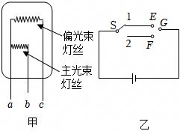

如图所示电路，电源电压不变，R是定值电阻，将一个“6V 2W”的小灯泡接在a、b两点之间时，小灯泡恰能正常发光；若换一个“12V 8W”的小灯泡接在a、b两点间，不考虑灯丝电阻受温度的影响，则（ ）
练7

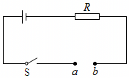
A．定值电阻R功率变大 B．小灯泡实际功率为2W
C．电路中总功率变大 D．定值电阻R两端电压变小

如图所示，L₁标有“3V3W”字样，L₂标有“3V1.5W”字样，电源电压恒为3V．若要使两灯同时正常发光，则应该只闭合开关________，此时两灯中________灯更亮些；若开关的开闭情况与前面相反，则灯泡________更亮一些．
练8

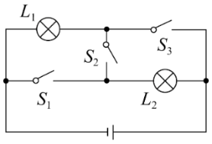

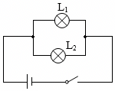
如图所示，闭合开关后，小灯泡L₁比小灯泡L₂亮，小明测得通过L₁的电流大于通过L₂的电流。以下说法中正确的是（ ）
练9

A．L₁两端的电压小于L₂两端的电压
B．L₁的实际功率小于L₂的实际功率
C．L₁的实际功率大于L₂的实际功率
D．L₁的额定功率小于L₂的额定功率

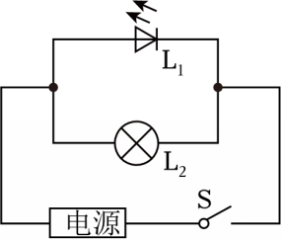
如图所示，电源电压不变，闭合开关后，发现发光二极管L₁比小灯泡L₂亮，测得通过L₁的电流为0.0013A，通过L₂的电流为0.27A。工作一会儿，用手触摸，发觉L₁几乎不热，L₂会烫手，则（ ）
练10

A．L₁两端的电压比L₂大
B．L₁的实际功率比L₂大
C．L₁的发光效率比L₂高
D．把电源两极反接后再接通电路，L₁、L₂都亮

甲、乙两灯的额定电压均为9V，测得其电流与电压变化的关系图象如图所示，则甲灯的额定功率为_____W；若将甲、乙两灯串联接入9V的电路中，通电10s，两灯消耗的总电能为_____J．
练11

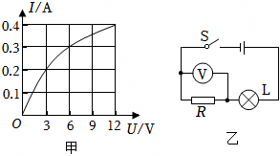
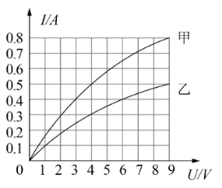
（练11图） (练12图)
图甲是通过小灯泡L的电流与其两端电压的关系图象。现将小灯泡L与电阻R连入如图乙所示的电路中。闭合开关S，小灯泡的实际功率为1.8W，电压表示数为3V。下列结果正确的是（ ）
练12

①电源电压为9V ②电阻R的阻值为10Ω
③电路消耗的总功率为2.7W ④通过电阻R的电流为0.6A
A．只有②③④正确 B．只有①②③正确
C．只有①③正确 D．只有②④正确

如图所示的电路中，S₁、S₂都闭合，甲、乙两表均为电压表时，两表示数之比U_{甲}：U_{乙}＝5：2，此时电路的总功率为P₁，则电阻大小之比R₁：R₂＝________；S₁闭合，S₂断开，甲、乙两表均为电流表时，I_{甲}：I_{乙}＝________，此时电路的总功率为P₂，总功率之比P₁：P₂＝________．
练13

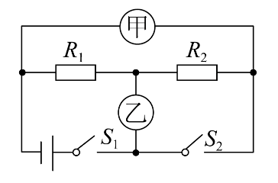

登高望远
图1中L和LED均标有“3.8V”，将它们与其他器材连接了图2的实物图，其中电源可提供不同的电压并显示出来。
练14

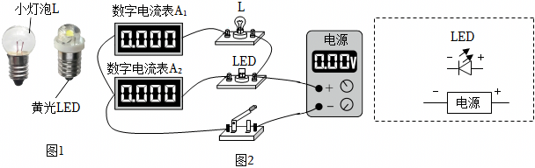
实验测得的数据和亮度如下表：
电源电压示数U/V | 1.0 | 2.0 | 3.0 | 3.8 | 5.0 | 8
电流表A₁示数/A | 0.144 | 0.206 | 0.254 | 0.290 | 0.332 | 0.417
L亮度 | 看不到发光 | 微亮 | 较亮 | 亮 | 很亮 | 非常亮
电流表A₂示数/A | 0.000 | 0.000 | 0.006 | 0.01 | 0.026 | 0.038
LED亮度 | 看不到发光 | 较暗 | 亮 | 很亮 | 很亮 | 非常亮
（1）在方框中画出图2对应的电路图（用“”、“”表示数字电流表A₁和A₂）。
（2）当U＝1.0V时，L不发光，有没有电流流过L？ 。
（3）当L正常发光时，LED是否正常发光？ ，
依据是 ，此时L的功率 LED的功率（选填“＞”“＜”“＝”），干路电流为 A。

